ГИПОТЕЗА О ВОЗМОЖНОСТИ ОСУЩЕСТВЛЕНИЯ ИСКУССТВЕННОГО ДЕЛЕНИЯ ЯДЕР АТОМОВ ИНЕРТНЫХ ГАЗОВ

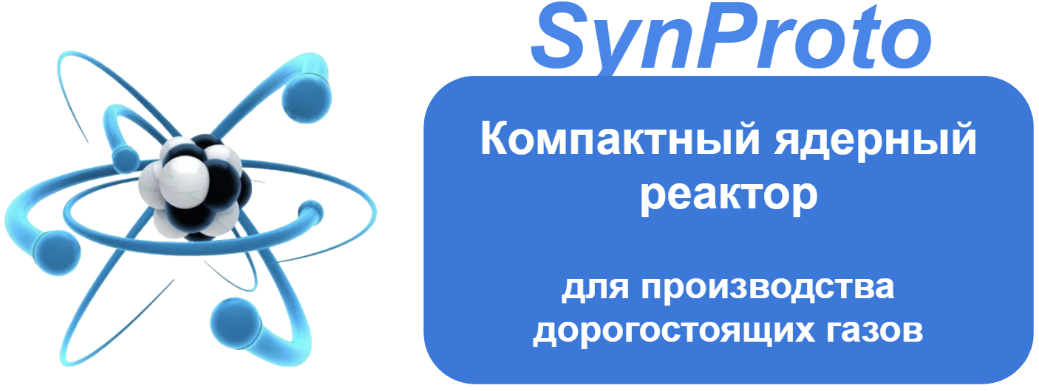
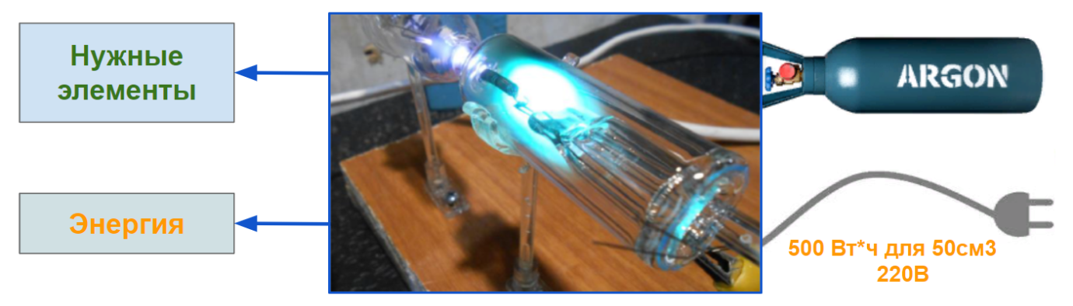

Преимущества и недостатки
- Средняя-высокая мощность
- Низкий размер, стоимость и время строительства
- Низкое энергопотребление для запуска реакции
- Нет радиоактивности во время работы
- Нет радиоактивности после аварии
- Нет взрыва при разрушении
- Низкая температура
- Быстрое преобразование элементов
- Возможность получить различные элементы
- Широкое и дешевое топливо на планете
- Возможность получения энергии путем преобразования магнитной волны от реакции в электричество без потерь тепла
- Импульсный режим преобразования элементов
- Режим выработки электроэнергии не полностью изучен
- В режиме преобразования элементов 75% аргона превращается в нейтрино и теряется

Технология

Разделение аргона или других газов на протоны и нейтроны с помощью эффекта электрического ядерного резонанса (ЭЯР), который мы подтвердили. Затем мы объединяем их в нужные газы.
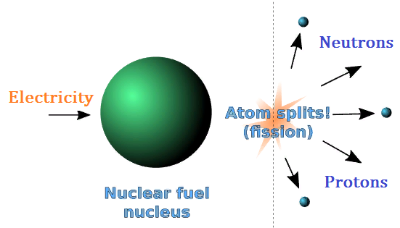
Можно использовать режим выделения энергии синтеза в виде магнитного импульса.

Подтверждения эффекта электроядерного резонанса
https://russian.rt.com/science/article/727443-otkrytie-yadernogo-elektricheskogo-rezonansa

Стадия

Получена спектрограмма с атомными массами 1, 2, 3 и 12 без радиоактивности после эксперимента с полным исчезновением аргона на одноразовом прототипе

Применения

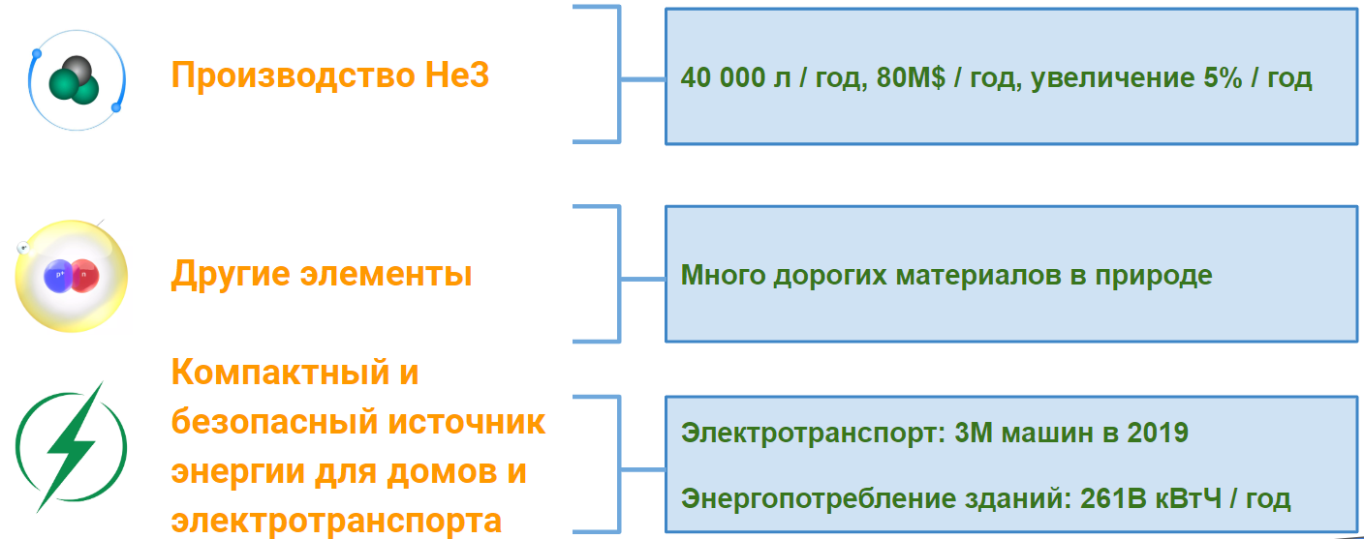

Информация для патента

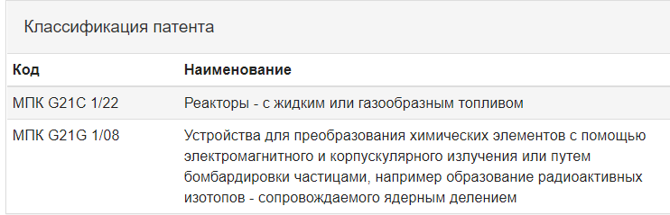

Наименование изобретения
Способ деления ядер газов с помощью электрических импульсов для получения новых веществ и энергии.

Область техники
Изобретение относится к области ядерной физики, в частности к физике процессов деления ядер и получения энергии в ядерном реакторе. Задача, которая решается изобретением, заключается в снижении габаритов реактора, мощности и температуры для запуска процессов, повышения безопасности реактора при эксплуатации и при возможном разрушении, устранения радиации в процессе работы и радиоактивных отходов, снижении вреда для экологии.

Уровень техники
Известны способы деления ядер с помощью реакторов высокоэнергетичных, быстрых и тепловых нейтронов, а также под действием сверхкоротких высокомощных лазерных импульсов.
В большинстве современных реакторов деления используются высокие температуры и они опасны для людей, имеют большие размеры, стоимость и время постройки.
Наиболее близким является способ деления ядер под действием сверхкоротких высокомощных лазерных импульсов в бор-водородном реакторе от HB11 Energy. Однако лазерный реактор требует большой мощности для запуска, высокую температуру в рабочей камере, вследствии чего низкую безопаснготь, а также имеет высокую стоимость. В этом методе идет преобразование одних элементов в другие, в то время как наш способ позволяет полностью делить ядра на нуклоны.

Аналоги:
https://patentdb.ru/patent/2075116

http://allpatents.ru/patent/2179343.html

https://www.hb11.energy/

Раскрытие изобретения
Технический результат предлагаемого способа заключается в осуществлении низкоэнергетического разложения атомов на нуклоны с выделением энергии и возможностью последующего синтеза других веществ.

Сущность: Способ использует резонансное усиление взаимного колебания нейтронов и протонов в атоме и как следствие колебания всего атома под действием его раскачки модулированными импульсами тока (Фиг.1).

Фиг 1. Модулированные импульсы тока.

Реактор на основе этого способа пропускает электрические модулированные импульсы двух частот через газ внутри рабочей камеры из стекла и тем самым раскачивает нейтроны и протоны в атоме относительно друг друга до энергетического уровня когда сила резонанса превышает силу межнуклонного сцепления и атом делится на нуклоны. Высокие частоты электрических импульсов модулируются низкой частотой, при этом низкая частота зависит от размеров рабочей камеры, а высокая от резонансной частоты ядра.

По сравнению с аналогами метод обладает преимуществами:
- Малый размер, стоимость и время строительства реактора
- Низкое энергопотребление для запуска реакции
- Низкая температура
- Нет радиоактивности с процессе и после аварии
- Нет взрыва при разрушении реактора
- Возможность использования широко доступного и дешевого топлива-газа
- Возможность получения энергии путем преобразования в процессе магнитной волны в электричество
Недостатки:
- Импульсный режим преобразования элементов
- Режим выработки электроэнергии не полностью изучен
- В режиме деления 75% газа превращается в нейтрино и теряется

Осуществление изобретения
Реактор может быть построен с применением стеклянной колбы, впускной и выпускной трубки для подачи Аргона и вывода отработанных газов, катода и анода из стержневого металла, поршня вывода отработанного газа (Фиг.2).
Дополнительно может быть применен управляемый контроллером источник тока, контроллер управления процессом, управляемый ПК.
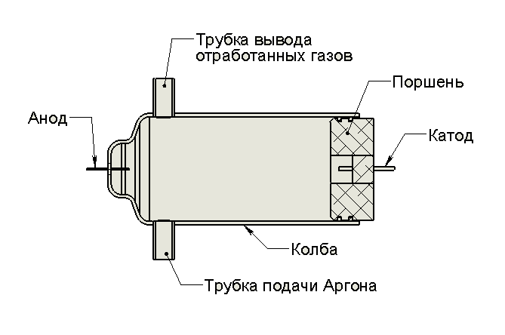
Фиг.2. Общий вид камеры реактора.

Сначала осуществляется раскачка атомов импульсами тока между катодами и анодом, на второй стадии запускается деление ядер газа и далее возможно контролируемое слияние нуклонов в ядра других веществ, преимущественно газов, и захват ими свободных электронов. При этом на запуск распада ядер газа Аргона объемом 50см3 нужно менее 1 кВт мощности из бытовой сети 220В. Реактор работает при напряжениях до 1000В при токах до 1А при нормальном давлении.
Далее полученные вещества выталкиваются поршнем и закачивается в камеру реактора новую порцию Аргона.
Помимо этого можно выделять энергию из магнитных импульсов, исходящих от камеры в процессе деления.
Выполнимость способа была подтверждена экспериментом с измерениями на масс-спектрографе изменения состава газов в камере реактора. На Фиг.3 приведены красные линии масс-спектра до процесса и синие линии после процесса.
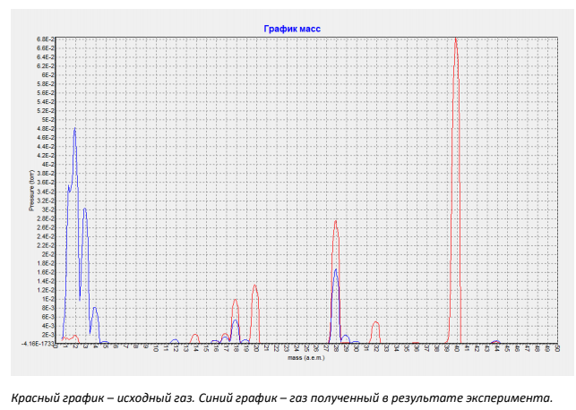
Фиг.3. Изменение состава газов в камере реактора после процесса.

На Фиг.4. приведена спектрограмма полученных твердых элементов.
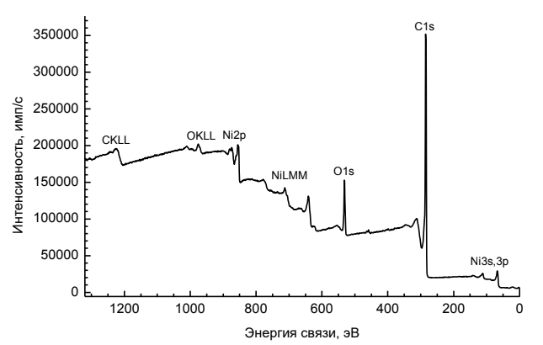
Фиг.4. Спектрограмма полученных твердых элементов.

Формула изобретения

Способ деления ядер газов с помощью модулированных электрических импульсов, отличающийся безопасностью для людей, низкой мощностью запуска процесса и малой температурой процесса.

Эксперимент

На графике отображен спектр масс используемого газа Аргон(40). Аргон использовался технического качества с примесями воды, азота, неона, углекислого газа и пр. Аргон технического качества использовался умышленно, т.к. разрабатываемая установка должна была потреблять легко доступные расходные материалы.
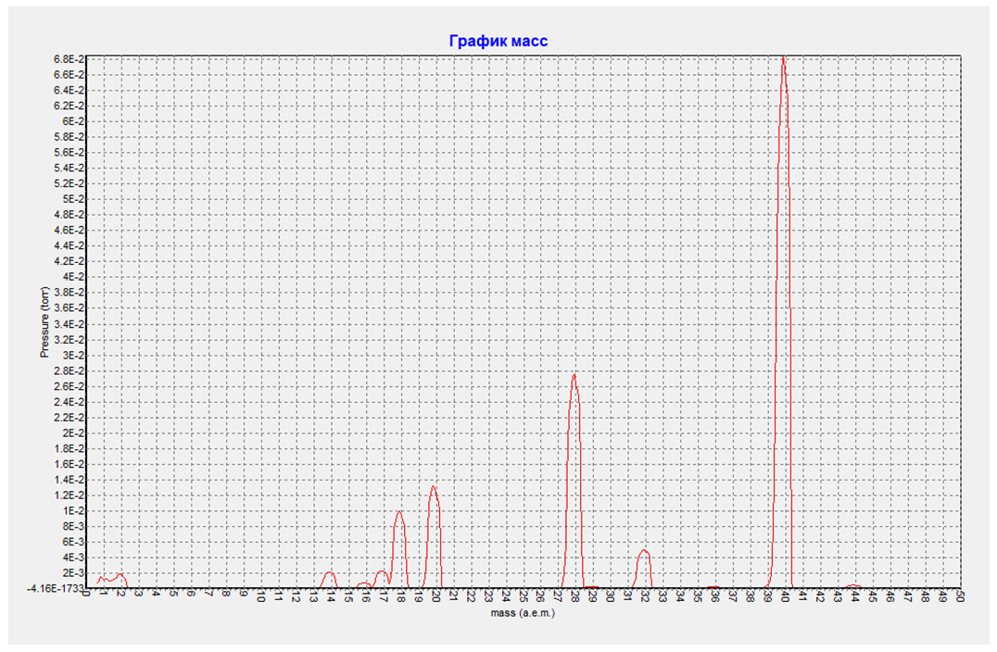
Определение масс проводилось на квадрупольном масс – спектрометре EхTorr XT300 диапазоном масс 1-300 а.е.м. и разрешением 0,1а.е.м. Настройки использовались заводские по умолчанию. Проверка калибровки проводилась на чистых газах H, He, N, O, Ne, Ar, Kr, Xe.
Реакторы изготавливались из специального вакуумного стекла. Перед заполнением газом реакторы обжигались при высокой температуре для удаления воды и легколетучих соединений с поверхности стекла. Далее реакторы откачивались до давления 10-6…10-7 торр и заполнялись исходным газом. После заполнения до требуемого давления проводилась запайка реактора (полная герметизация ). Работой реактора управлял компьютер или микроконтроллер по заложенной программе, параметры работы фиксировались на компьютер в виде бинарных файлов. Для оперативного контроля процессов, проходящих в реакторе, использовался оптический анализатор спектров. Оптические спектры архивировались на компьютер по мере необходимости в ручном режиме. По завершении эксперимента реактор помещался в герметичную камеру масс-спектрометра, где разрушался и таким образом анализировался остаточный состав газа в реакторе. Данный метод позволяет исключить влияние внешних факторов и добиться высокой повторяемости анализа состава газа в герметичном реакторе.
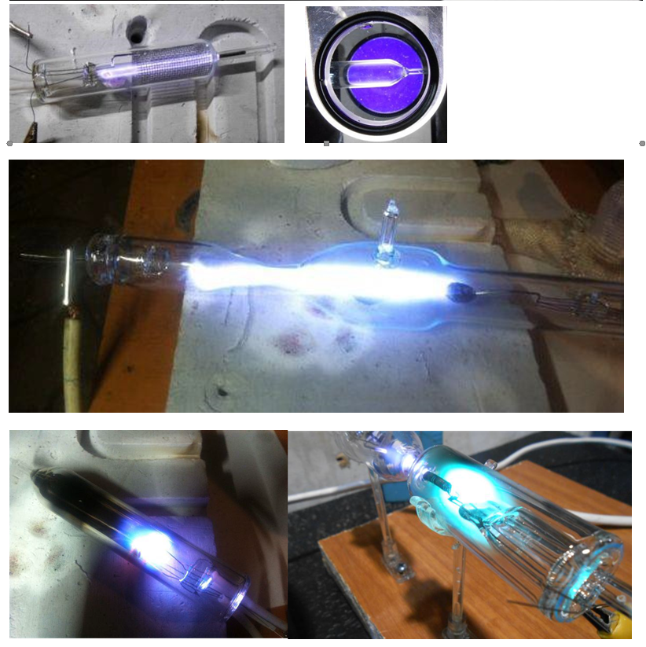
Реакторы изготавливались разного типа, под задачи эксперимента. Режимы работы каждого реактора индивидуальны и подбирались под каждый тип реактора экспериментально.
В одном из экспериментов было обнаружено образование массы 3 в достаточно большом кол-ве. На графике показано начало зарождения массы 3. Эксперимент был прерван для анализа масс.
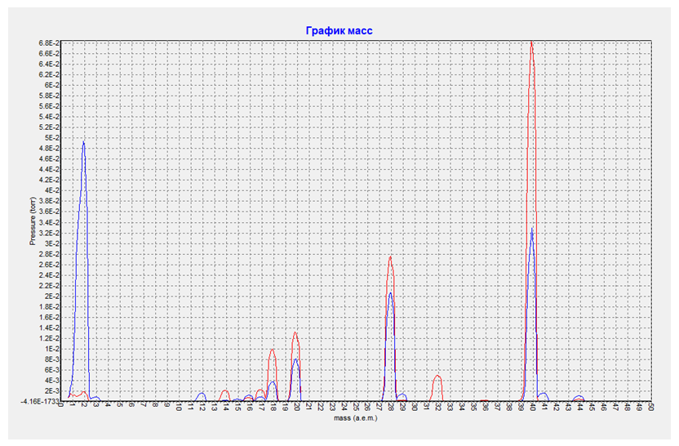
Эксперимент был прерван после пропадания на оптических спектрах линий аргона.
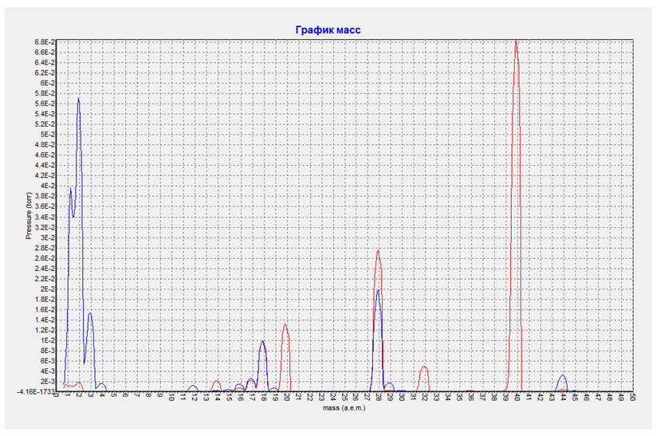
Эксперимент проводился после пропадания линий аргона. Изменений в оптическом спектре более не наблюдалось и эксперимент был прерван.
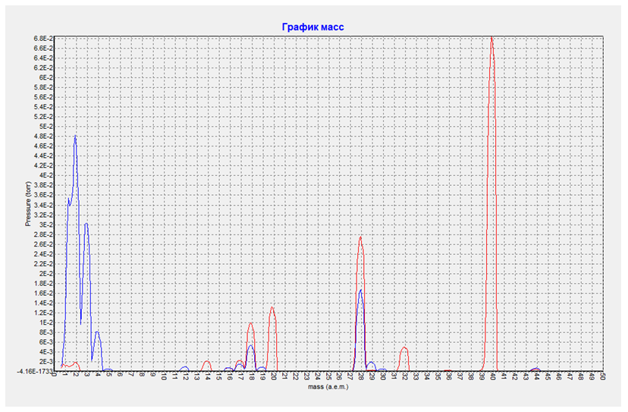
Красный график – исходный газ. Синий график – газ полученный в результате эксперимента.
В данном эксперименте наблюдался значительный прирост массы 3. Последующий анализ оптических спектров позволил сделать заключение, что масса 3 принадлежит области оптического спектра He. Линии He и линии Н отличаются на 1,2нм. Оптический анализатор обладает разрешением 0,1нм. Косвенным подтверждением наличия Не3 является то, что газ тритий (имеющий близкую массу) обладает радиоактивностью, а исследуемый газ радиоактивностью не обладает. Совокупность различных факторов позволяет сделать вывод, что полученный (синтезированный газ) является газом Не3.
Анализ образования твердых веществ не проводился по причине отсутствия оборудования, однако часть осколков реактора и электроды были отданы на исследование в одну из лабораторий МГУ. Где и провели исследование:
Образцы – пленки №1–4 на электроде и стеклах.
Метод исследования – рентгеновская фотоэлектронная спектроскопия Прибор – Kratos Axis Ultra DLD
Таблица 1. Содержание элементов на поверхности исследованных образцов по данным РФЭС, ат.%.
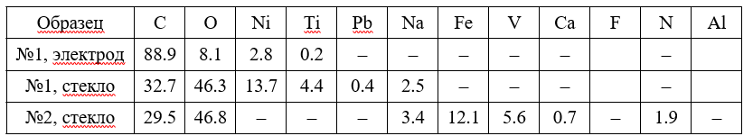
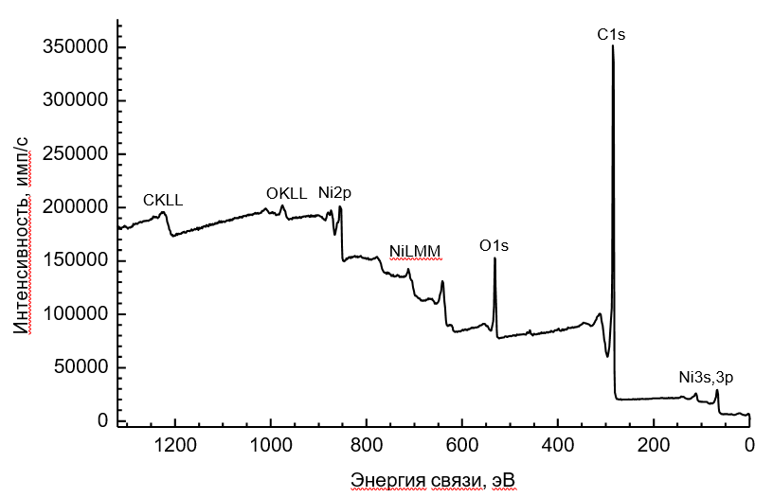
Результатом исследования оказалось обнаружение большого количества углерода, которого не должно было быть, по крайней мере в таких количествах. Видимый невооруженным глазом налет черного цвета на электродах и стекле, со стекла налет стирался и пачкал руки. Исходные материалы применяемые при изготовления реактора не имели в своем составе углерода. Что доказывает проведение реакции синтеза других элементов из исходных веществ. При проведении реакции синтеза на оптических спектрах в некоторых реакциях обнаруживались спектры редкоземельных и драгоценных металлов таких как Pt, Os, Ir, Pd, Ru, Rh, Eu, Gd, Te, Fr и др. однако подтвердить или опровергнуть наличие этих элементов в доступном для восприятия виде не представляется возможным по причине отсутствия оборудования и работы в этом направлении не проводились.
Реактор работал при напряжениях до 1000В при токах до 1А при нормальном давлении. Высокие частоты электрических импульсов модулируются низкой частотой, при этом низкая частота зависит от размеров рабочей камеры, а высокая от резонансной частоты атома.

